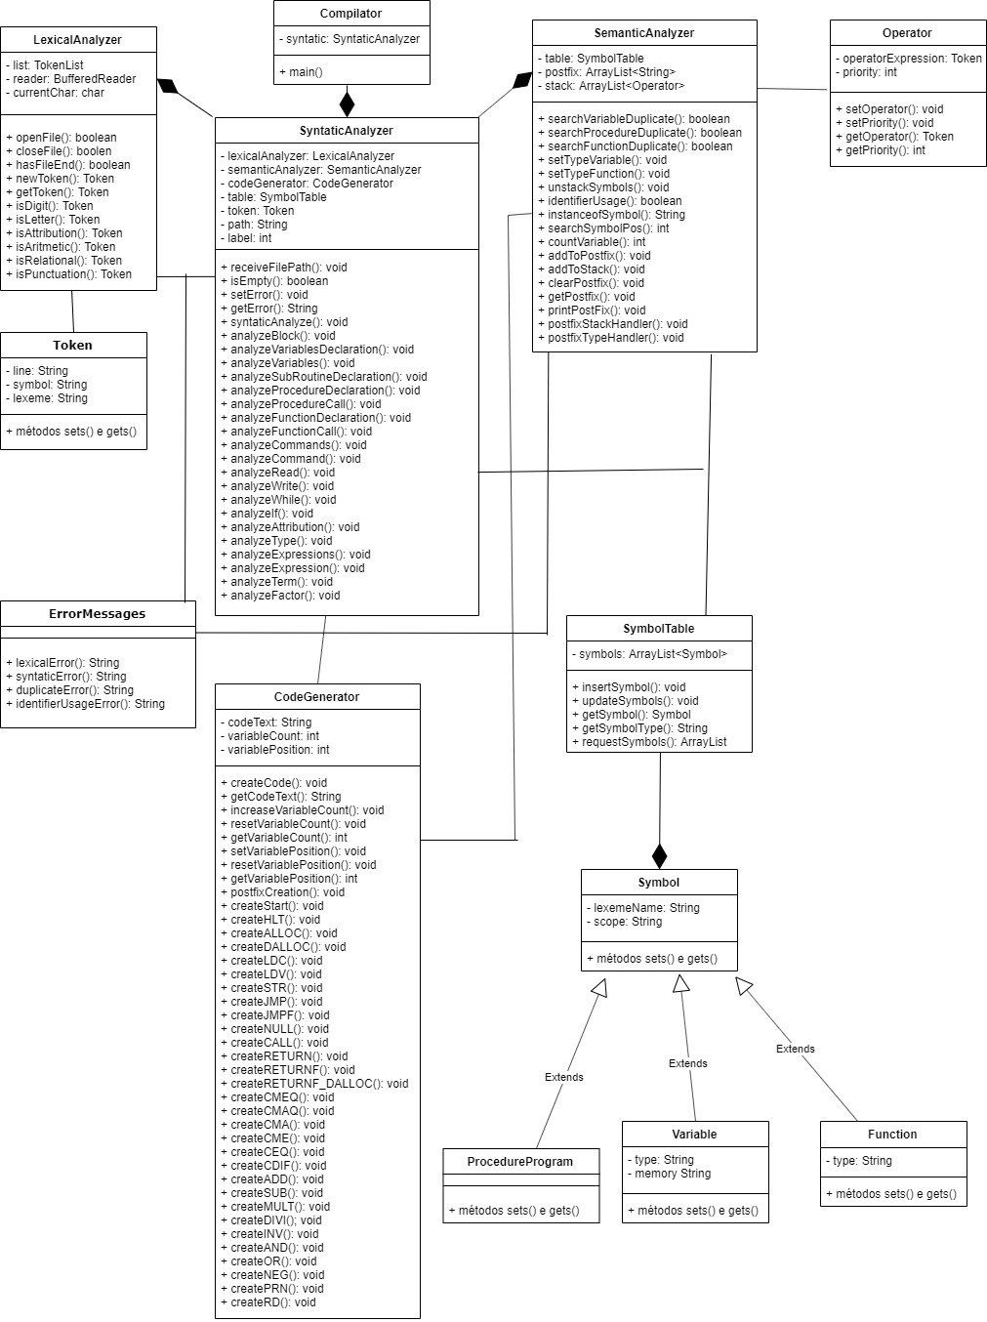UML Final do Compilador Grupo: Bruno Bannwart, Nicolas Kupka, Rodrigo Cardoso